 | VCP-Nieuwsbrief 24.04

5 maart 2024

Uitval WIA in plaats van fatsoenlijk uittreden
 | Het UWV maakte eind januari bekend wat de uitkeringslasten waren sinds 2022 en welke verwachtingen ze hebben richting 2024. Zij verwachten een stijging tot een totale uitkeringslast van circa 27 miljard euro. De grootste stijging zit bij de WIA bij 60 jaar en ouder.  Lees bericht op de website

5 maart 2024

De SZW-campagne moet meer duidelijkheid geven over pensioenen
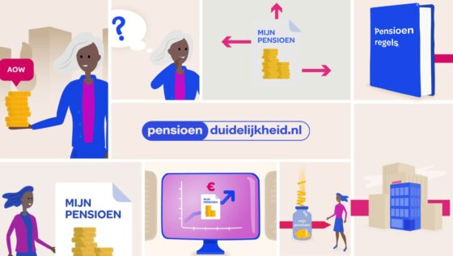 | Is mijn pensioen goed geregeld? De helft van Nederland twijfelt daar wel eens over, blijkt uit onderzoek. Vooral werkenden en pensioengeoriënteerden vrezen dat ze later niet van een goed pensioen kunnen genieten. De campagne van het ministerie van SZW over de veranderingen in de pensioenregels bracht hier enige verandering in.  Lees bericht op de website

4 maart 2024

Maakindustrie in Nederland: het fundament van ons verdienvermogen
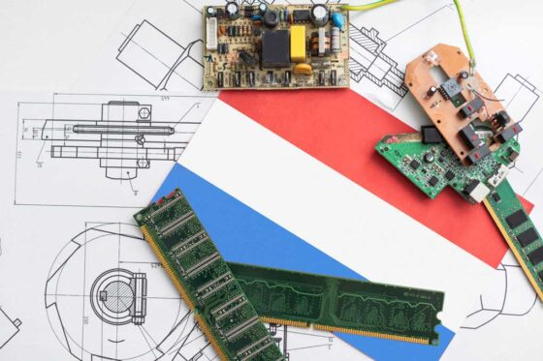 | Eind februari maakte het CBS bekend dat de omzet van de industrie fors is gedaald en dat de grootste daling zich bevindt bij de raffinaderijen en chemie. Vanuit een duurzaamheidsoogpunt lijkt dit goed nieuws, maar de Vakcentrale voor Professionals (VCP) maakt zich zorgen over deze ontwikkeling, omdat er meer fundamentele problemen achter zitten.  Lees bericht op de website

5 maart 2024

Ook CPB ziet eindelijk reden om lonen te verhogen
 | Het Centraal Planbureau (CPB) kwam onlangs met een beschouwing bij het Centraal Economisch Plan (CEP). Een beschouwing over de arbeidsmarkt krapte en de mogelijkheden om daar iets aan te doen. Er is geen simpele oplossing, maar duidelijk is dat het CPB oproept tot het maken van keuzes, het verhogen van de lonen en te investeren in sociale en technologische innovatie. De Vakcentrale voor Professionals (VCP) roept al jaren op tot deze stappen en is blij dat het CPB zich achter onze oproepen schaart.  Lees bericht op de website

29 februari 2024

VCP ziet kansen in oplossingsrichtingen voor arbeidsongeschiktheidsstelsel
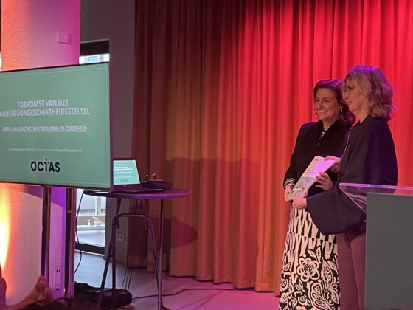 | De VCP ziet kansen in het rapport over het arbeidsongeschiktheidsstelsel dat vandaag is uitgebracht door de Onafhankelijke Commissie Toekomst Arbeidsongeschiktheidsstelsel (OCTAS). In het rapport staan varianten beschreven, zoals door het demissionaire kabinet is verzocht, met als doel een oplossing te bieden voor de knelpunten in het huidige stelsel. “De VCP vraagt al jaren aandacht voor de problemen met de WIA. De VCP heeft samen met FNV en CNV in een witboek daarvoor oplossingen aangedragen. Er moeten snel concrete acties komen om het WIA-stelsel te verbeteren”, zegt VCP-voorzitter Nic van Holstein.  Lees bericht op de website

27 februari 2024

In gesprek met Nic van Holstein: De poort naar politiek Den Haag
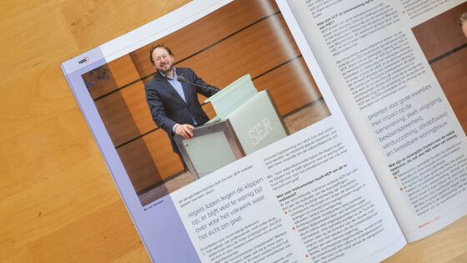 | In het nieuwste nummer van het vakblad HZC staat een exclusief interview met Nic van Holstein, voorzitter van de Vakcentrale voor Professionals (VCP). In dit interview gaat Nic in op de belangrijke rol die VCP speelt in de belangenbehartiging van professionals in Nederland.  Lees bericht op de website

22 februari 2024

Meer werknemers bouwen pensioen op!
 | De VCP heeft in 2019 samen met de andere bonden en werkgevers het Aanvalsplan Witte Vlekken ondertekend. Dit plan houdt in dat het aantal werknemers dat geen pensioen opbouwt in 2027 gehalveerd moet zijn ten opzichte van het aantal van 936.000 in 2019.  Lees bericht op de website

20 februari 2024

Steun het wetsvoorstel toezicht gelijke kansen
 | De Eerste Kamer behandelt binnenkort het wetsvoorstel toezicht gelijke kansen bij werving en selectie. Dit voorstel beoogt discriminatie en vooroordelen in de sollicitatiefase te voorkomen en een rechtvaardige arbeidsmarkt te creëren waar iedereen gelijke kansen heeft. De VCP roept samen met FNV en CNV de Eerste Kamer op om voor deze wet te stemmen.  Lees bericht op de website

19 februari 2024

Stand van de economie: onder de motorkap
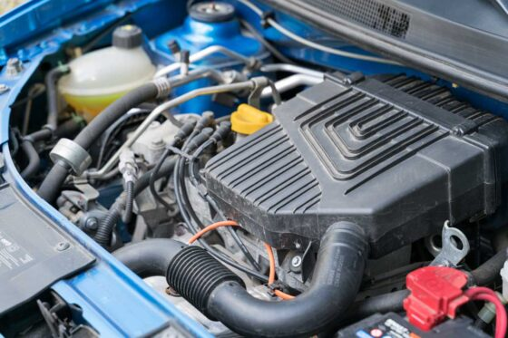 | Afgelopen woensdag maakte het CBS bekend hoe de economie zich ontwikkeld heeft aan het eind van 2023 en wat de snelle raming van de economische groei is. De economie lijkt iets hersteld van twee mindere kwartalen.  Lees bericht op de website

